Szakmai beszámoló
A Könyvtári Intézet határon túli könyvtári szakemberek képzése és továbbképzése elnevezésű program folytatására a 2014-es év második felében
NKA 3504/01405

A határon túli könyvtárosok képzési, továbbképzési tevékenységét az OSZK Könyvtári Intézete építette ki – határon túli kezdeményezésre – a 2002-2003-as tanévtől kezdve. A Határon túli könyvtárak fejlesztési programjának (http://ki.oszk.hu/content/hatarontuli-koncepcio) 2007-es kulturális kormányzati elfogadása óta 2011-ig, a rendszeres és kiszámítható állami támogatásnak köszönhetően, a tevékenység a fejlesztési programnak megfelelően haladt: a képzéseken 97 intézményből 535 fő vett részt. Együttműködési szerződéssel megerősített bázis-képzőhelyeink a következők: a csíkszeredai Kájoni János Megyei Könyvtár, a zentai Vajdasági Magyar Művelődési Intézet, a somorjai Fórum Kisebbségkutató Intézet, a beregszászi Kárpátaljai Magyar Művelődési Intézet és a sepsiszentgyörgyi Bod Péter Megyei Könyvtár. Azokkal az országokkal is kiépült a kapcsolat, ahol lényegesen alacsonyabb a magyar lakosság lélekszáma, s ennek következtében a magyar könyvtárosok száma is: így alakult ki a horvátországi magyar könyvtárosok részére Eszéken (Horvátországi Magyar Oktatási és Művelődési Központ), a muravidéki magyar könyvtárosok számára pedig Lendván (Muravidéki Magyar Önkormányzati Nemzetiségi Közösség) az együttműködési szerződéssel alátámasztott továbbképzési központ. Ezzel gyakorlatilag kiépült a magyar könyvtárosok továbbképzésének Kárpát-medencei hálózata; fenntartása, ill. folyamatos működtetése feltétlenül források bevonását feltételezi.
2013 májusában az OSZK, a Könyvtári Intézet és az Országgyűlési Könyvtár által megrendezett Magyar Könyvtárosok VII. Világtalálkozója ajánlásaiban ismételten megerősítette a határontúli képzések szükségességét (http://goo.gl/y6kFDu), ezért 2014 elején felmérést folytattunk fenti partnereinknél legfrissebb továbbképzési igényeikre vonatkozóan. A felmérést összesítve és eredményeit, valamint partnereink fogadókészségét is figyelembe véve továbbképzési tervet alakítottunk ki, ennek megvalósítását tette lehetővé a fenti címen és azonosítószámon nyilvántartott nyertes NKA-pályázat.
A továbbképzések oktatóit a Könyvtári Intézet akkreditált továbbképzési programjain közreműködő kollégák közül választottuk ki, és nyolc különböző képzés megvalósítását ajánlottuk fel partnereinknek. A Könyvtári Intézet munkatársai gondoskodtak az oktatók felkéréséről, a képzések időpontjainak összehangolásáról, az utazások, szállások megszervezéséről, a határontúli partnerek pedig a résztvevők meghívásáról. A képzések befejezése után a sikeres teljesítést bizonyító igazolás kiállítására került sor mind a 200 résztvevő számára.
A pályázattal elnyert összeget az oktatói díjak, valamint az utazási és szállásköltségek fedezésére fordítottuk.

A megvalósult továbbképzések
A továbbképzés időpontja | A továbbképzés elnevezése | A tovább-képzés óra-száma | A továbbképzés helyszíne | Részt-vevői lét-szám
2014. augusztus 25. | A könyvtár mint közösségi színtér | 8 óra | Fórum Kisebbségkutató Intézet (93101 Somorja, Park u. 4.) | 12
2014. augusztus 28-29-30. | Felkészülés a különböző felhasználói célcsoportok olvasásfejlesztésére | 24 óra | Kájoni János Megyei Könyvtár (530223 Csíkszereda, Stadion utca 1/b) | 16
2014. szeptember 1-2-3. | Felkészülés a különböző felhasználói célcsoportok olvasásfejlesztésére | 24 óra | Bod Péter Megyei Könyvtár (520008 Sepsiszentgyörgy, Gábor Áron u. 14.) | 16
2014. szeptember 2. | Irodalmi tájékoztatás, online irodalmi adatbázisok | 8 óra | Vajdasági Magyar Művelődési Intézet (24400 Zenta, Posta u. 18.) | 21
2014. szeptember 5. | A könyvtár mint közösségi színtér | 8 óra | Könyvtár Lendva (9220 Lendva, Fő u. 12.) | 8
2014. szeptember 11. | A könyvtár mint közösségi színtér | 8 óra | Városi Könyvtár Pélmonostor (313000 Pélmonostor, Kralja Tomislava 2.) | 9
2014. szeptember 19. | Embert barátjáról, könyvtárat könyvtárosáról | 8 óra | Kárpátaljai Magyar Művelődési Intézet (90202 Beregszász, Széchenyi u. 95/b) | 17
2014. szeptember 19. | Felkészülés a különböző felhasználói célcsoportok olvasásfejlesztésére | 8 óra | Vajdasági Magyar Művelődési Intézet (24400 Zenta, Posta u. 18.) | 18
2014. október 14. | Helyismereti-helytörténeti információk közzététele könyvtári honlapokon | 8 óra | Vajdasági Magyar Művelődési Intézet (24400 Zenta, Posta u. 18.) | 22
2014. október 16. | Hatékony kommunikáció könyvtári környezetben | 8 óra | Anton Bernolák Könyvtár (94001 Érsekújvár, Turecká 36.) | 19
2014. október 17-18. | Szín – Tér/Tár – Könyvtár | 16 óra | Kárpátaljai Magyar Művelődési Intézet (90202 Beregszász, Széchenyi u. 95/b) | 26
2014. november 7. | Hatékony kommunikáció könyvtári környezetben | 8 óra | Könyvtár Lendva (9220 Lendva, Fő u. 12. | 10
2014. november 13. | A fejlesztő biblioterápia könyvtári alkalmazásának lehetőségei | 8 óra | Városi Könyvtár Pélmonostor (313000 Pélmonostor, Kralja Tomislava 2.) | 6

A könyvtár mint közösségi színtér című egynapos tanfolyam tananyaga segítséget nyújtott a kistelepülések könyvtáraiban dogozó könyvtárosok számára intézményük korszerű felfogáson alapuló működtetéséhez. Bemutatta az integrált közösségi színtérként működő könyvtárban a működés és a finanszírozás követelményeit; a működtetés tervezésének, értékelésének, ellenőrzésének folyamatát; a könyvtári munkafolyamatok egymásra épülését, kitért a minőségbiztosításra és a teljesítménymérésre, a könyvtári marketingre, valamint a partner- és közönségkapcsolatok újfajta lehetőségeire.
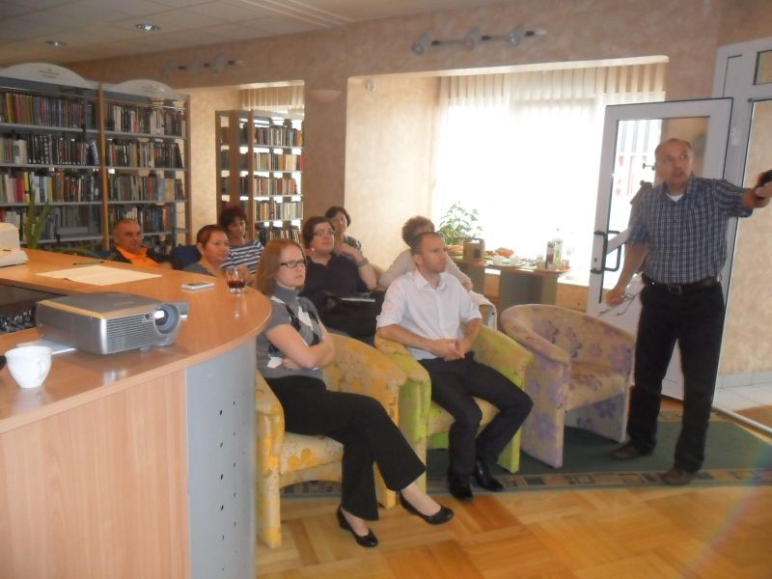
A tanfolyam oktatója Fehér Miklós, a Könyvtári Intézet osztályvezetője volt, a képzést augusztusban a somorjai Fórum Kisebbségkutató Intézetben 12, szeptemberben a pélmonostori városi könyvtárban 9, a lendvai városi könyvtárban 8 résztvevő végezte el – az utóbbi két helyszínen most zajlott először képzés az együttműködési szerződés megkötése óta. A pélmonostori eseményekről fényképes tudósítás jelent meg a horvátországi online magyar hetilapban, az Új Magyar Képes Újságban: http://www.huncro.hr/magyarsagunk/5769-koenyvvel-koennyebben-megy.
Augusztus végén 3-3 napos képzést szerveztünk Csíkszeredában és Sepsiszentgyörgyön, 16-16 fő részvételével, témája a különböző felhasználói célcsoportok olvasásfejlesztésére való felkészülés volt. A képzést mindkét helyszínen olvasáskutatók: Péterfi Rita, a szentendrei megyei könyvtár hálózati vezetője és Vidra Szabó Ferenc, az Intézet nyugalmazott könyvtári szakértője tartották. Mindkét helyszín a legrégebbi és legtapasztaltabb, infrastrukturálisan legjobban ellátott határon túli képzőhelyek közé tartozik, és a megtartott képzések számát tekintve is előkelő helyet foglalnak el a továbbképzési rendszerben. Az olvasásfejlesztési tréning egynapos változatát oktatóink szeptemberben a harmadik legrégebbi bázis-képzőhelyen, a zentai Vajdasági Magyar Művelődési Intézetben is megtartották, ott a résztvevők száma 18 fő volt.
Közismert, hogy a szépirodalmi, irodalomtudományi, irodalomtörténeti tájékoztatás a könyvtári munka egyik legkeresettebb területe a használók oldaláról – ez a magyar nyelvű irodalmat őrző határon túli könyvtárakban különös jelentőséggel bír. A zentai helyszínen szeptember elején megtartott egynapos tanfolyam célja az volt, hogy a résztvevők a hagyományos tájékoztatási eszközök mellett megismerjék a legújabb online szépirodalmi, irodalomtudományi és irodalomtörténeti információforrásokat, felhasználói szinten kezelni tudják a különböző adatbázisokat. Oktatóként a képzést Téchy Tünde, a FSZEK nyugalmazott osztályvezetője tartotta, a tanfolyamon 21 fő vett részt.
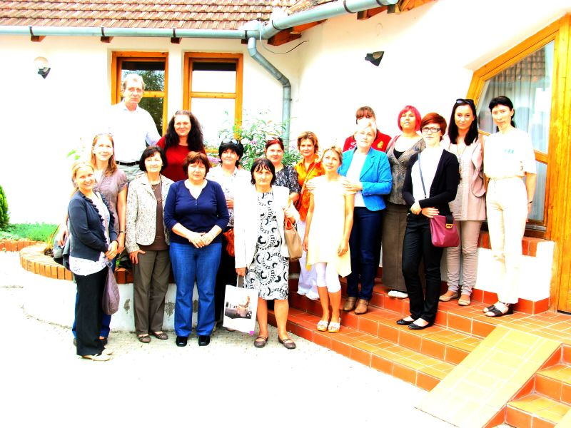
Októberben a Vajdasági Magyar Művelődési Intézet biztosított helyszínt a Helyismereti-helytörténeti információk közzététele könyvtári honlapokon elnevezésű, egynapos továbbképzésnek is. A program a tágan értelmezett helytörténetírás metodikájával és a könyvtári helyismereti tevékenységgel foglalkozott. A 22 résztvevő az oktató, Kégli Ferenc, az OSZK nyugalmazott osztályvezetője segítségével megismerhette a leggyakrabban alkalmazott módszereket és segédeszközöket, találkozhatott a helyismereti-helytörténeti kiadványok fajtáival. Különös hangsúlyt kapott a programban a könyvtári szolgáltatások között kiemelt helyet elfoglaló helytörténeti-helyismereti bibliográfiák és faktográfiai adattárak nyomtatott és elektronikus közzététele.
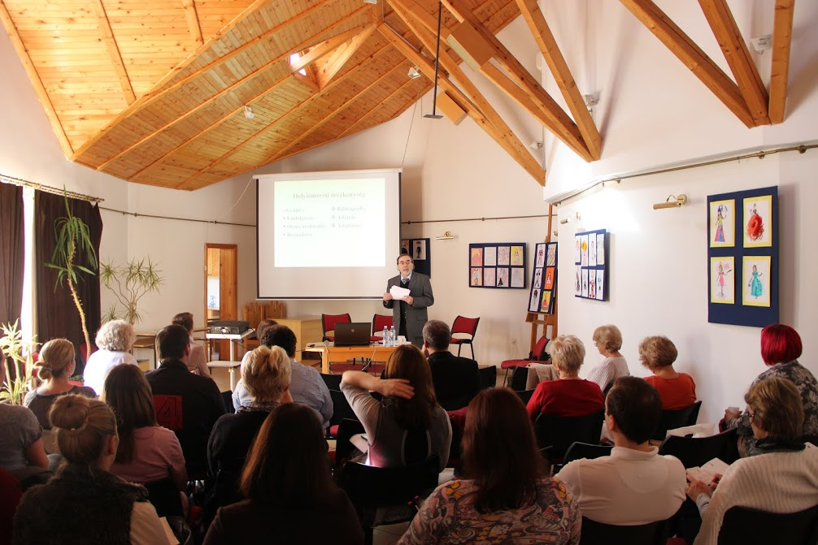
A könyvtári környezetben megvalósítható hatékony kommunikáció volt a témája októberben az érsekújvári Anton Bernolák Könyvtárban és novemberben a lendvai városi könyvtárban tartott egynapos tanfolyamoknak. A program célja a résztvevők kommunikációs készségeinek fejlesztése volt, a felhasználókkal való jó kapcsolat kialakítása érdekében. A képzés során a résztvevők megismerték a beszélgetési stílusok eszközeit és motívumait, a beszélgetési magatartást befolyásoló tényezőket. A tréning-jellegű, gyakorlatorientált órákon felismerhették az önismeret, az önértékelés és az önbizalom összefüggéseit; segítséget kaptak az előítéletek leküzdésére, a könyvtáros – felhasználó szerepekből adódó kommunikációs különbségek feloldására.
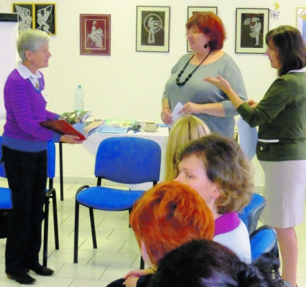
A tanfolyamot Törökné Jordán Katalin, az Intézet nyugalmazott munkatársa tartotta, a résztvevők Érsekújváron tizenkilencen, Lendván tízen voltak. Az érsekújvári eseményekről a szlovákiai magyar nyelvű Új Szó online kiadása előzetesen hírt, a képzés befejezése után pedig fényképes beszámolót közölt: http://ujszo.com/napilap/regio/2014/09/23/konyvtarosok-tovabbkepzese-ersekujvarban; http://ujszo.com/napilap/regio/2014/10/20/a-konyvtaros-ertekkozvetito.
A kárpátaljai képzések megtartására a korábbiakhoz hasonlóan most is a nyíregyházi megyei könyvtári kollégákat kértük fel: Beregszászon, a Kárpátaljai Magyar Művelődési Intézetben szeptemberben az Embert barátjáról, könyvtárat könyvtárosáról elnevezésű egynapos képzést Vraukóné Lukács Ilona, a megyei könyvtár tudományos kutatója tartotta, októberben a Szín – Tér/Tár – Könyvtár elnevezésű kétnapos tanfolyamot ugyancsak ő, Márföldi Istvánnal, a könyvtár Médiatárának vezetőjével együtt valósította meg. Az első képzés célja a könyvtárossal szemben támasztott alapvető személyiségjegyek megismertetése, az azokkal való szembesítés, a fejlődés szükségességének és lehetőségének elfogadtatása volt.
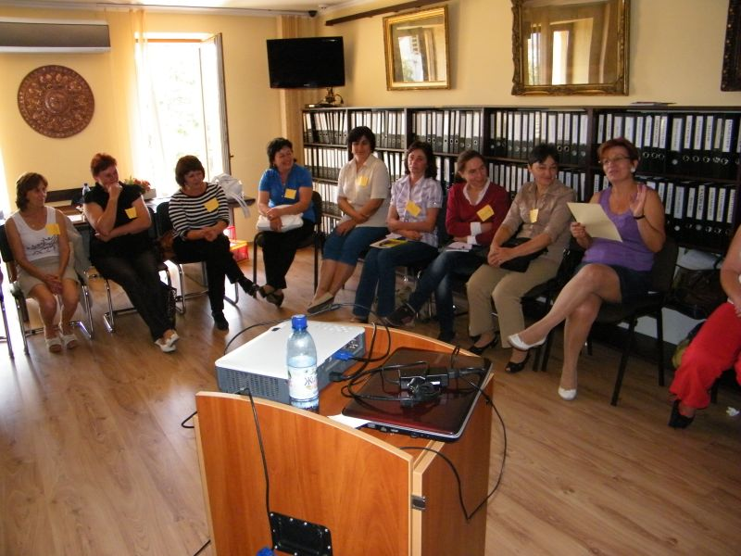
A képzés önismereti teszt kitöltésével és értékelésével kezdődött. A hasonló személyiségjegyekkel rendelkezők kiscsoportokba rendeződve maguk határozták meg azt a szintet, ahová a könyvtárossal szemben támasztott alapvető elvárásokhoz képest elhelyezhették önmagukat, és konkrét szituációkban mutatták be könyvtáros – könyvtáros és könyvtáros – felhasználó viszonyát. A 17 résztvevőt befogadó képzésről fényképes beszámoló jelent meg a Kárpátaljai Magyar Művelődési Intézet honlapján (http://www.huncro.hr/magyarsagunk/5769-koenyvvel-koennyebben-megy) és a Kárpáti Igaz Szó online kiadásában (http://kmmi.org.ua/news?menu_id=2&ar_id=888; http://kiszo.hhrf.org/?module=news&target=get&id=19712). A második képzés feladata az volt, hogy a könyvtárosok elsajátítsák: hogyan lehet a többnyelvű és több vallási felekezethez tartozó, a kisebbség és többség fogalmát eltérően értelmező lakosság számára olyan színteret biztosítani a könyvtárban, ahol nem a különbségek, hanem az azonosságok a meghatározók.
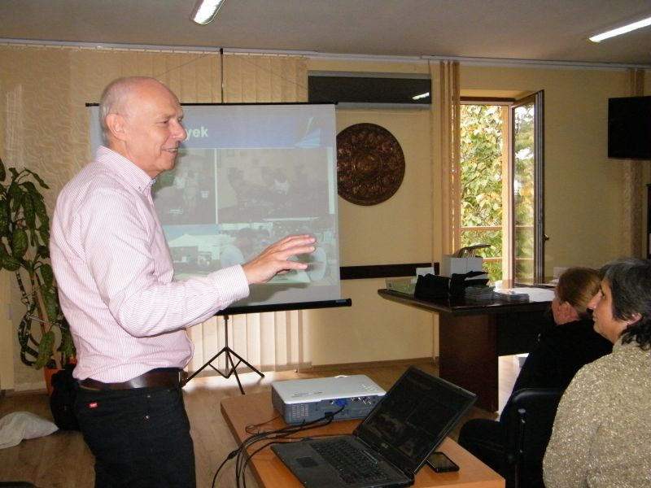
A képzés gyakorlati példákat adott arra vonatkozóan, hogyan lehet a könyvtár a kultúra megerősítésének, megújításának és átadásának helyszíne, az identitás műhelye, az együttműködés, partnerség, integráció, a tudásátadás fóruma; a felhasználóképzés és az iskolán kívüli képzés színtere; a helyi érintettséggel bíró információkat tartalmazó adatbázisok építésének, helyi tudások rögzítésének és különböző generációk találkozásának tere. E képzésen 26 fő vett részt.
A továbbképzési lánc utolsó állomásán, Pélmonostoron november közepén a fejlesztő biblioterápia könyvtári alkalmazásának lehetőségeiről – a képzés metodikájának különösen megfelelő kiscsoportos foglalkozáson – a hat résztvevő Bartos Évát, a Könyvtári Intézet nyugalmazott igazgatóját, biblioterapeutát hallgathatta meg az egynapos képzés keretében. Az olvasási kultúra megerősítése és fejlesztése érdekében a képzés a külföldi gyakorlatban régóta elfogadott eljárást illesztette be a könyvtárosi munkába annak révén, hogy a szakembereket bevezette a biblioterápiás csoportok vezetésének gyakorlatába; jelezve, hogy az eljárás mind a művelődési hátrányokkal rendelkező gyerekek és fiatalok felzárkóztatásához, mind a kiemelkedően tehetséges gyerekek továbbfejlesztéséhez segítséget adhat a könyvtári szakemberek mellett pedagógusoknak és óvodapedagógusoknak is.
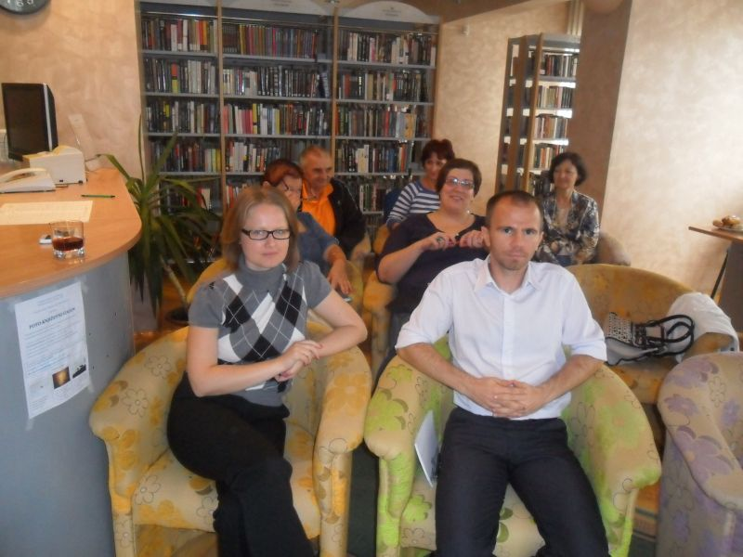
A résztvevők tapasztalatainak összegyűjtése alapján elmondhatjuk, hogy a határon túli magyar könyvtárosoknak fontos erkölcsi és szakmai támaszt jelent az anyanyelvi szakmai továbbképzés alternatívája, ezt néhány olyan vélemény idézésével támasztjuk alá, amelyek a 2014 őszén lezajlott képzések végén születtek az oktatók három (mi tetszett; mi nem tetszett; mi lenne jó legközelebb) kérdésére. „Tetszett az, hogy sok fontos témát tudatosítottunk, megbeszéltünk, kifejtettünk, megtanultunk; hogy az egyenes beszédre, az őszinteségre, mások elfogadására hívták fel a figyelmünket.” „Nem tetszett az, hogy nagyon kevés időt tölthettünk együtt.” Legközelebb mindenek előtt azt szeretnénk, hogy legyen legközelebb!”
A megvalósítást szervező Könyvtári Intézet honlapján a képzésekről folyamatosan hírt adtunk: http://ki.oszk.hu/content/elindult-hat-ront-li-magyar-k-nyvt-rosok-tov-bbk-pz-snek-jabb-szakasza, feltöltöttük a képzéseken készült valamennyi fényképet: https://plus.google.com/photos/100216828305620112782/albums/6140186724304139089?hl=hu. A beszámoló kibővített változata megjelenik a Könyv, Könyvtár, Könyvtáros 2015. évi áprilisi számában.

A Horvátországi Magyar Oktatási és Művelődési Központ (31000 Eszék, Drinska 12A) partnere, képzési helyszínként azért került bevonásra, mert a könyvtár a Horvátországi Magyarok Központi Könyvtára.
A Fórum Kisebbségkutató Intézet (93101 Somorja, Park u. 4.) partnere, képzési helyszínként először került bevonásra.

